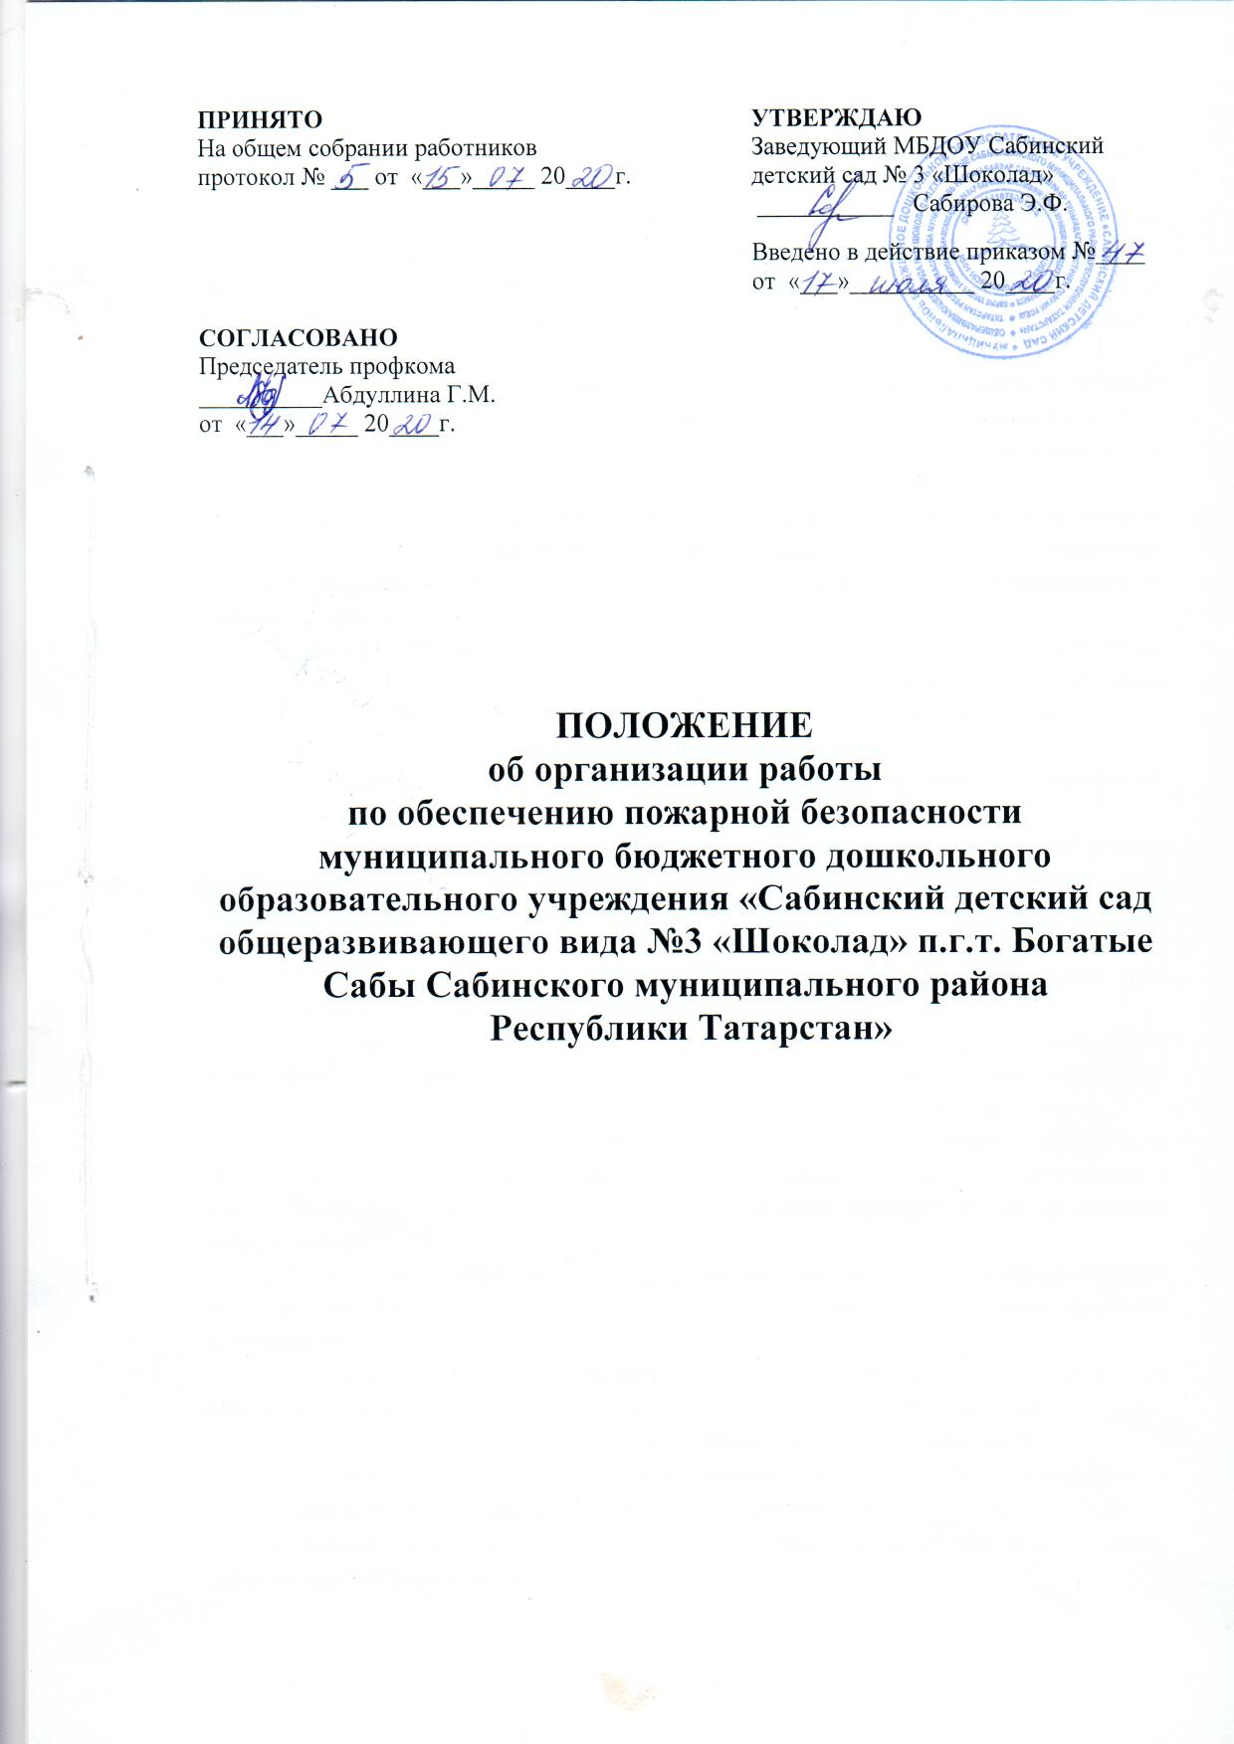

Общие положения
1.1. Настоящее Положение разработано в соответствии с Федеральным законом №69-ФЗ от 21.12.1994г «О пожарной безопасности» в редакции от 30 октября 2018 г; приказом МЧС и Министерства образования РФ от 07.04.2003 г. № 190/1668 «О мерах по повышению уровня пожарной безопасности образовательных учреждений», Постановлением Правительства РФ от 25 апреля 2012 г. № 390 «О противопожарном режиме» в редакции от 7 марта 2019г, а также Уставом дошкольного образовательного учреждения.
1.2. Данный локальный нормативный акт определяет основные понятия и термины, устанавливает основные задачи и перечень мер пожарной безопасности в детском саду, регламентирует организацию работы, а также права и обязанности лиц, ответственных за пожарную безопасность в дошкольном образовательном учреждении.
1.3. Настоящее Положение определяет деятельность дошкольного образовательного учреждения по вопросам реализации полномочий администрации в сфере обеспечения пожарной безопасности, устанавливает порядок, формы и методы работы работников по созданию надлежащего противопожарного режима на своих рабочих местах.
1.4. Данное Положение вводится в целях улучшения работы по обеспечению пожарной безопасности, предупреждению пожаров и является обязательным документом для исполнения всеми работниками дошкольного образовательного учреждения.
2. Основные понятия и термины
2.1. Пожарная безопасность – состояние защищенности личности, имущества, общества и государства от пожаров.
2.2. Требования пожарной безопасности – специальные условия социального и (или) технического характера, установленные в целях обеспечения пожарной безопасности законодательством Российской Федерации, нормативными документами или уполномоченным государственным органом.
2.3. Нарушение требований пожарной безопасности – невыполнение или ненадлежащее выполнение требований пожарной безопасности.
2.4. Противопожарный режим – правила поведения людей, порядок организации производства и (или) содержание помещений (территорий), обеспечивающие предупреждение нарушений требований пожарной безопасности и тушение пожаров.
2.5. Первичные меры пожарной безопасности – реализация принятых в установленном порядке норм и правил по предотвращению пожаров, спасению людей и имущества от пожаров, являющихся частью комплекса мероприятий по организации пожаротушения.
2.7. Основные задачи обеспечения пожарной безопасности – целенаправленные действия работников ДОУ на обеспечение и соблюдения основных норм пожарной безопасности.
2.8. Меры пожарной безопасности — действия по обеспечению пожарной безопасности, в том числе по выполнению требований пожарной безопасности.
3. Основные задачи обеспечения пожарной безопасности
3.1. Основными задачами обеспечения пожарной безопасности в ДОУ являются: • организация и осуществление профилактики по предупреждению пожаров;
• спасение людей и имущества в случае возникновения пожара в дошкольном образовательном учреждении;
• организация и осуществление тушения пожара в дошкольном образовательном учреждении;
• ликвидация последствий возможного пожара в дошкольном образовательном учреждении.
4. Перечень первичных мер пожарной безопасности
4.1. К первичным мерам пожарной безопасности в ДОУ относятся:
• обучение сотрудников дошкольного образовательного учреждения мерам пожарной безопасности;
• организация деятельности добровольной пожарной дружины дошкольного образовательного учреждения;
• оповещение сотрудников детского сада в случае возникновения пожара;
• соблюдение требований пожарной безопасности в дошкольном образовательном учреждении;
• оснащение ДОУ первичными средствами пожарной безопасности;
• проведение противопожарного инструктажа;
• обеспечение доступности вызова служб пожарной безопасности;
• своевременная очистка территории дошкольного образовательного учреждения от горючих отходов, мусора, сухой растительности;
• содержание в исправном состоянии подъездов к зданиям и сооружениям дошкольного образовательного учреждения;
• содержание в исправном состоянии противопожарной системы оповещения;
• содержание в исправном состоянии наружного освещения дошкольного образовательного учреждения в темное время суток.
5. Организация работы по обеспечению пожарной безопасности
5.1. Персональная ответственность за обеспечение пожарной безопасности в ДОУ в соответствии с действующим законодательством Российской Федерации возлагается на заведующего дошкольным образовательным учреждением.
5.2. Заведующий ДОУ обязан:
• разрабатывать и осуществлять меры по обеспечению пожарной безопасности в дошкольном образовательном учреждении;
• выполнять предписания, постановления и иные законные требования должностных лиц Государственной противопожарной службы;
• обеспечить соблюдение требований пожарной безопасности на всех объектах дошкольного образовательного учреждения;
• проводить противопожарную пропаганду, а также обучать работников детского сада мерам пожарной безопасности;
• включать в соглашение по охране труда вопросы пожарной безопасности;
• содержать в исправном состоянии системы и средства противопожарной защиты в ДОУ, включая первичные средства тушения пожаров, не допускать их использования не по назначению;
• оказывать содействие пожарной охране при тушении пожара, в установлении причин и условий их возникновения, а также при выявлении лиц, виновных в нарушении требований пожарной безопасности и возникновении пожара;
• обеспечить доступ должностным лицам Государственной противопожарной службы при осуществлении ими служебных обязанностей на территорию, в здания, сооружения и иные объекты дошкольного образовательного учреждения;
• предоставлять по требованию должностных лиц Государственной противопожарной службы сведения и документы о состоянии пожарной безопасности в ДОУ, а также о происшедших пожарах;
• включить в функциональные обязанности работников вопросы пожарной безопасности, исходя из возложенных на них служебных задач;
• незамедлительно сообщать в Государственную противопожарную службу о возникших пожарах, неисправностях имеющихся систем и средств противопожарной защиты.
5.3. Ответственность за организацию и проведение всей работы по обеспечению пожарной безопасности, за эксплуатацию и исправное техническое состояние электроустановок, всех систем и средств противопожарной защиты в дошкольном образовательном учреждении несет заведующий по хозяйственной работе (завхоз).
5.4. На заведующего по хозяйственной работе (завхоз) возлагается:
• осуществление контроля соблюдения установленного противопожарного режима, выполнения инструкций, норм, правил, проведения мероприятий по обеспечению пожарной безопасности;
• проведение анализа состояния пожарно-профилактической работы и разработка мер по ее улучшению;
• проведение работы по обеспечению пожарной безопасности и мероприятий по предупреждению пожаров в дошкольном образовательном учреждении;
• проведение совместных проверок состояния сетей противопожарного водоснабжения, установок пожарной сигнализации, систем вентиляции, оповещения о пожаре и управления эвакуацией;
• проведение вводного, первичного, целевого и внепланового инструктажа по пожарной безопасности;
• обучение персонала действиям в случае пожара и эвакуации людей;
• разработка инструкции по пожарной безопасности;
• обеспечение выполнения предписаний, постановлений и других законных требований должностных лиц Государственной противопожарной службы;
• разработка планов, приказов по обеспечению пожарной безопасности и осуществлению контроля их исполнения;
• выявление причин и обстоятельств нарушений требований пожарной безопасности, принятие мер по их предупреждению;
• проведение регулярных проверок и содержание в исправном состоянии: - электрооборудования; - сетей противопожарного водоснабжения (пожарные гидранты, внутренние пожарные краны, рукава, стволы); - системы автоматической пожарной сигнализации и средств связи; - систем противодымной защиты (двери в коридорах, проходах, лестничных клетках, тамбурах) и индивидуальных средств защиты органов дыхания; - электроустановок, отопления, систем вентиляции, всех систем и средств противопожарной защиты; - систем оповещения о пожаре и управления эвакуацией ; - первичных средств пожаротушения (огнетушители).
6. Права и обязанности ответственных за пожарную безопасность
6.1. Лицо, ответственное за пожарную безопасность в ДОУ, имеет право:
• проверять состояние пожарной безопасности во всех помещениях дошкольного образовательного учреждения и давать обязательные для исполнения предписания об устранении выявленных недостатков;
• опрашивать и получать от работников детского сада материалы по пожарной безопасности, требовать письменных объяснений от лиц, допустивших нарушение норм, правил и инструкций по пожарной безопасности;
• требовать от заведующего дошкольным образовательным учреждением отстранение от работы лиц, не прошедших противопожарного инструктажа;
• представлять заведующему ДОУ предложения о поощрении отдельных работников за активную работу по обеспечению пожарной безопасности и вносить предложения по привлечению к дисциплинарной ответственности в установленном порядке лиц, виновных в нарушении правил пожарной безопасности, инструкций и не выполняющих требования по устранению замечаний;
• беспрепятственно осматривать в любое время суток групповые комнаты, кабинеты, служебные, бытовые помещения и объекты дошкольного образовательного учреждения;
• представительствовать по поручению заведующего дошкольным образовательным учреждением в государственных и других общественных организациях при обсуждении вопросов пожарной безопасности.
6.2. Ответственность за пожарную безопасность в групповых помещениях, кабинетах, спортивном и музыкальном залах, на складе и пищеблоке несут работники, специально назначенные приказом заведующего дошкольным образовательным учреждением.
6.3. Лица, ответственные за пожарную безопасность в помещениях ДОУ, обязаны:
• знать действующие правила, инструкции по пожарной безопасности, противопожарному режиму в дошкольном образовательном учреждении, а также для отдельных пожароопасных помещений, операций и работ;
• следить за состоянием эвакуационных путей и выходов из помещений, не допускать их загромождений, установки каких-либо приспособлений, препятствующих нормальному закрытию противодымных и противопожарных дверей, наглухо закрытых основных и запасных выходов. Поддерживать в помещениях, на своих участках установленный противопожарный режим и контролировать его выполнение;
• разъяснять воспитанникам и работникам меры пожарной безопасности, действующие в данном помещении, порядок действий в случае пожара, эвакуации, проводить инструктаж и обучение иных работников, находящихся в помещении;
• знать места расположения первичных средств пожаротушения, связи, сигнализации, следить за их исправностью и уметь ими пользоваться при пожаре;
• не допускать проведения временных пожароопасных работ (электрогазосварка, резка металла и т.п.) в помещениях и на территории ДОУ без специально оформленного наряда-допуска заведующего дошкольным образовательным учреждением;
• проводить ежедневно по окончании рабочего дня, перед закрытием тщательный осмотр закрепленных помещений;
• следить за тем, чтобы по окончании работы производилась уборка рабочих мест и помещений, отключалась электросеть (за исключением дежурного освещения), источников электропитания автоматических установок сигнализации;
• постоянно следить за соблюдением воспитанниками и работниками мер пожарной безопасности, установленного противопожарного режима, а также за своевременным выполнением должностным лицом противопожарных мероприятий;
• знать порядок действий при пожаре, эвакуации воспитанников и работников детского сада, имущества;
• выполнять другие возложенные на них дополнительные обязанности. 6.4. Работники ДОУ обязаны:
• соблюдать требования пожарной безопасности и противопожарный режим дошкольного образовательного учреждения;
• знать места расположения и уметь пользоваться огнетушителями, внутренними пожарными кранами; источник положения http://ohrana-tryda.com/node/2236
• при обнаружении пожара немедленно уведомлять пожарную охрану;
• до прибытия пожарной охраны принимать посильные меры по спасению людей, имущества и тушению пожара;
• оказывать содействие пожарной охране при тушении пожара;
• немедленно докладывать своему непосредственному руководителю о нарушениях установленного противопожарного режима и правил пожарной безопасности. 6.5. Сторож дошкольного образовательного учреждения обязаны следить за состоянием подъездов, подступов к зданию дошкольного образовательного учреждения. 6.6. В случае отсутствия заведующего и ответственного за пожарную безопасность в ДОУ в момент возникновения пожара возложить ответственность за организацию эвакуации воспитанников и работников на дежурного администратора дошкольного образовательного учреждения. 6.7. Действия дежурного администратора:
• незамедлительно сообщить о пожаре по телефону 01 (101) или 112;
• организовать эвакуацию детей и сотрудников в соответствии с Планом эвакуации дошкольного образовательного учреждения;
• принять меры к эвакуации документов и материальных ценностей;
• до приезда пожарной охраны организовать тушение пожара имеющимися средствами;
• организовать встречу пожарной охраны и сопровождение ее к месту пожара.
7. Заключительные положения
7.1. Настоящее Положение является локальным нормативным актом ДОУ, принимается на Общем собрании трудового коллектива и утверждается (либо вводится в действие) приказом заведующего дошкольным образовательным учреждением.
7.2. Все изменения и дополнения, вносимые в настоящее Положение, оформляются в письменной форме в соответствии действующим законодательством Российской Федерации.
7.3. Положение принимается на неопределенный срок. Изменения и дополнения к Положению принимаются в порядке, предусмотренном п.7.1 настоящего Положения.
7.4. После принятия Положения (или изменений и дополнений отдельных пунктов и разделов) в новой редакции предыдущая редакция автоматически утрачивает силу.

